МІНІСТЕРСТВО ОСВІТИ ТА НАУКИ УКРАЇНИ
НАЦІОНАЛЬНИЙ УНІВЕРСИТЕТ "ЛЬВІВСЬКА ПОЛІТЕХНІКА»

Курсова робота
з дисципліни
«МАШИННЕ НАВЧАННЯ»
на тему: Визначення тварини по її зображенню методами машинного навчання

Студента групи КН-315
спеціальності 122 «Компʼютерні
науки»
Лозового Олега Андрійович
Керівник
асистент Басистюк Олег Андрійович

Кількість балів: Оцінка
Члени комісії

(підпис) (вчене звання, науковий ступінь, прізвище та ініціали)

(підпис) (вчене звання, науковий ступінь, прізвище та ініціали)

(підпис) (вчене звання, науковий ступінь, прізвище та ініціали)
Львів — 2024
Зміст

ВСТУП 4
1. АНАЛІЗ ЛІТЕРАТУРНИХ ДЖЕРЕЛ 6
2. АНАЛІЗ МАТЕРІАЛІВ ТА МЕТОДІВ 9
2.1 Аналіз матеріалів 9
2.2 Аналіз методів 12
2.3 Алгоритм виявлення 12
2.4 Алгоритми класифікації 14
2.5 Вибір алгоритму класифікації 19
2.6 Метрики 20
3. ЕКСПЕРИМЕНТИ ТА АНАЛІЗ РЕЗУЛЬТАТІВ 22
3.1 Підготовка набору даних 22
3.2 Опис нейронної мережі використаних в цій роботі 23
3.3 Тренування мереж 24
3.4 Результати та їх аналіз 26
4. ОБГОВОРЕННЯ 32
ВИСНОВОК 33
СПИСОК ВИКОРИСТАНИХ ДЖЕРЕЛ 34
ДОДАТОК А 36
ДОДАТОК Б 40

Умовні позначення
- KNN - медод k найближчих сусідів
- CNN - згорткова нейронна мережа
- SVM - метод опорних векторів
- датасет - набір даних
- датафрейм - таблиця даних
- АR - технологія доповненої реальності

ВСТУП
Дана курсова робота присвячена визначенню тварин на основі їх фото. Актуальність теми тварин у сучасному світі чудово показує статистика отримана з відповідного звіту ООН [4], що говорить про те, що близько мільйону видів тварин та рослин знаходяться на межі вимирання. Також варто зазначити, що актуальною є не лише тема тварин, а й тема використання методів машинного навчання у сучасному світі.
Дана робота буде нести у собі не лише користь для дослідників, захисників природи, експертів, а й для дітей дошкільного та шкільного віку, цінителів подорожей, тощо. Використання методів машинного навчання сприятиме отриманню автоматизованої системи моніторингу тварин, що дуже корисно для визначення їх кількості, тенденції поведінки, а також можливості спостерігати за ними за допомогою камер, без втручання людини у їх життя. В той ж час доречним буде згадати про інтегрування машинного навчання в різні елементи нашого життя, а отже можливо буде використовувати отриману систему розпізнавання в навчальних/ освітніх цілях. До прикладу, можна інтегрувати цю систему для використання в AR технологіях для підручників з біології, програмах-гідах для зоопарків, заповідників. В подальших дослідженнях можна доповнити пропоновану систему додатковими технологіями розпізнавання, для підвищення загальної ефективності системи, та дослідити ефективність ансамблевих підходів для проблематики розпізнавання тварин на зображеннях.
Мета дослідження: розробити модель локалізації та класифікації тварини на зображенні засобами машинного навчання.
Для досягнення цілі дослідження передбачається виконання таких завдань:
  - здійснення аналізу досліджень та наукових статей у галузі визначення тварин та їх видів за допомогою машинного/глибокого навчання, та виявлення їх переваг, недоліків;
  - визначення основних параметрів та необхідних технологій для отримання якісних результатів;
  - розробка моделі визначення тварини по її зображенню, на основі обраних технологій;
  - проведення оцінки отриманої моделі згідно вибраних метрик;
  - здійснення порівняльного аналізу отриманих результатів відносно існуючих моделей, та надання висновку щодо ефективності отриманої у даному дослідженні моделі.
Об'єкт дослідження: процеси визначення виду тварини на зображенні.
Предмет дослідження: методи машинного навчання, які застосовуються для локалізації та класифікації тварини на зображенні.
Результати дослідження мають практичне застосування у вдосконаленні систем моніторингу тварин у дикій природі, що сприятиме підвищенню якості контролю, підрахунку тварин та аналізу їх проблем у сучасній природі, а також створенні систем доповненої реальності, що покращить досвід відвідування різних заповідників, зоопарків, й допоможе в покращенні якості навчання у різних навчальних закладах. Крім того, вони можуть стати основою для подальших наукових розробок та досліджень в даній області.
Робота складається зі вступу, 3 розділів та висновками до них, загальних висновків, списку використаних джерел 15 та 2 додатків. Загальний обсяг роботи – 41 сторінка (обсяг основного тексту – 27 сторінок).

1. АНАЛІЗ ЛІТЕРАТУРНИХ ДЖЕРЕЛ
Аналіз літературних джерел показує різноманітність не тільки підходу до розпізнавання тварин, а й різноманітність мети цього розпізнавання. Більшість з цих ідей повʼязані з забезпеченням безпеки тварин, визначення їх виду або ж породи, та використовують як нейронні мережі, так і методи глибокого/машинного навчання. Аналіз визначить основні принципи, напрямки досліджень.
У статті «Animal Species Recognition Using Deep Learning» [1] мотивацією для цього проекту стало бажання зменшити кількості зустрічей диких тварин і людей і зіткнень диких тварин і транспортних засобів. Для цього дослідження було використано 2 набори даних : BCMOTI та Snapshot Wisconsin. Якщо ж говорити про підхід цієї роботи, то можна побачити використання глибоких згорткових нейронних мереж, заглянувши в реалізацію яких ми можемо побачити 2 використання методу k найближчих сусідів, та кількох прихованих шарів, які виконують операції звертання, максимального обʼєднання та функцію нелінійної активації ReLU.
Оскільки метод KNN повертає шанс, що це саме той обʼєкт, що може негативно вплинути на точність, було обрано певний поріг впевненості (мінімальний % для того, щоб стверджувати, що цей обʼєкт є саме ним). Для визначення точності використали звичайне відношення кількості правильно розпізнаних обʼєктів, до їх загальної кількості. Отримана точність у даному досліджені перевищувала 98%. Також система виявилася надійною, стабільною та придатною для роботи із зображеннями тварин у різній місцевості.
У роботі «Recognition of Endangered Pantanal Animal Species using Deep Learning Methods» [2] розглядали можливість розпізнавання тварин, які знаходяться на межі зникнення. Для цього було використано метод глибокого навчання, такий як «швидка регіональна згортка нейронної мережі». Це кардинально інший підхід порівняно з попередньою статтею. Для реалізації використали архітектуру VGGNet, яка значно підвищила точність класифікації зображень за рахунок збільшення глибини мережі разом із розумною архітектурою між шарами.
Для самої ж реалізації такого підходу, його розділили на два послідовні етапи: (1) ідентифікація регіонів інтересу за допомогою алгоритму SLIC; та (2) проекція карти на CNN для розпізнавання тварин. Після виявлення тварини на зображенні, тобто регіону інтересу, для ідентифікації виду тварин використовується вже основний алгоритм, за допомогою згорткової нейронної мережі.
При підрахунку точності використали такі метрики, як середня точність та F-міра. В результаті отримали точність близько 84% та 78% відповідно до метрик. Цей результат був виявився задовільним для авторів, оскільки при детальному перегляді результатів, можна побачити, що % точності суттєво знижується ( до 63%(AV) та 53%(F-measure), що й так є досить непоганим результатом ) на тваринах, види яких відрізняються дуже несуттєво. Також у статті порівнюються результати використаного підходу, з результатами звичайного методу класифікації Fast-RCNN. Отримані результати різняться на 2-5%, проте тенденція показує, що ця відмінність завжди в сторону авторського методу.
В той час як більшість робіт концентруються на визначенні виду тварини, є й такі, які ставлять за мету їх моніторинг. Робота «DEEP CONVOLUTIONAL NEURAL NETWORK BASED SPECIES RECOGNITION FOR WILD ANIMAL MONITORING» [3] якраз одна з таких.
Основною метою автор вважає моніторинг кількості різних тварин для різних волонтерських рухів, дослідників, захисників природи. Для виконання цієї прикладної задачі, було використана «глибока регіональна згортка нейронної мережі» з 3ма шарами цієї згортки, та 3ма шарами з максимальним обʼєднанням.
Не зважаючи на низьку точність ( близько 35% ), результат кращий за використану для порівняння модель «Мішечок з слів», проте не відповідає вимогам для повної автоматизації. Також низька точність повʼязана з малою кількість вхідних даних, порівняно з іншими дослідженнями, низькою якістю зображень, великою кількістю шуму на них, тощо. Автор запевняє, що при більшому набору даних цей метод буде повністю придатним для автоматизованого використання, що допоможе певною мірою полегшити навантаження на експертів.

2. АНАЛІЗ МАТЕРІАЛІВ ТА МЕТОДІВ

2.1 Аналіз матеріалів
Вибір набору даних має важливе значення для успіху в розробці та реалізації будь-якої моделі машинного навчання, зокрема й у моделі необхідній для класифікації тварин. На правильність вибору набору впливають такі пункти:
  - якість даних: важливо, щоб у наборі були представлені чіткі, коректні та водночас повні зображення тварин. При цьому для досягнення більшої ефективності моделі необхідно, щоб кількість шуму та помилок на них була мінімальною;
  - баланс класів: важливо, щоб натренована модель не була упередженою через різну кількість зображень представників різних класів;
  - розмір набору: кількість даних для навчання напряму впливає на здатність моделі узагальнити знання на нових ситуаціях. Необхідно, щоб не відбулось перенавчання моделі, через малий набір даних. Також не бажано збільшувати час навчання та обчислювальні витрати, використовуючи великий набір;
  - характерність: набір має відображати реальні умови та різноманітні ситуації, з якими модель може зіштовхнутись при подальшому використанні. Це ж допоможе моделі в подальшому працювати з новими зображеннями та збільшить адекватність її навчання;
  - різноманітність: важливо, щоб набір даних був агумованим, або ж був підготованим для використання різних методів аргументації, оскільки чим більше різноманітності в наборі( різного освітлення, кутів повороту маштабів, тощо ), тим більш якісні результати буде отримано у кінцевому результаті;
  - можливість розширення: при виборі набору даних, важливо мати можливість його розширення для забезпечення можливості покращення результатів навчання моделі. Це може включати в себе, як доповнення набору новими зображеннями, так і можливості додавати анотації, інформації, яка покращить результати навчання та/або допоможе адаптувати модель до зміни вимог.

Для виконання даної роботи використано набір даних «Animal Image Dataset» [5]. Цей набір був опублікований автором SOURAV BANERJEE на платформі Kaggle [6] у 2022 році. Цей набір даних призначений для багатокласової класифікації тварин.
Основними характеристика ми даного набору є:
  - зображення: набір містить 5400 зображень, що представляють різні фото тварин. Усі зображення мають достатньо високу роздільну здатність та показують тварин у різних умовах, з різних ракурсів, тому чудово підійдуть для задачі з класифікації тварин, які на них зображені. Загальний розмір усіх зображень 688 Mb;
  - баланс класів: усі зображення формату .jpg розділені на папки, кожна з яких містить 60 зображень тварини, назвою якої й підписана папка(див. Рисунок 2.1.1). Також, в наборі міститься файл з назвами усіх тварин, зображення яких були поміщені у набір;
  - різноманітність набору: окрім того, що дані зображення показують тварин у різних умовах, з різних ракурсів та з різним освітленням, ми можемо зауважити, що й кількість самих класів є досить великою (90), а отже отримана нами модель, не лише для обмеженого використання. На рисунку 2.1.2 представлено зображення лева. Варто звернути увагу, що на зображеннях леви є як молоді/старі, так і леви/левиці (з гривою та без);
  - доступність: хоч автор й відмітив, що стан ліцензії невідомий, проте оскільки усі зображення були відібрані з Google Images [7], ми можемо стверджувати, що набір можна використовувати для навчальних цілей (політика конфіленційності Google Images [7]).

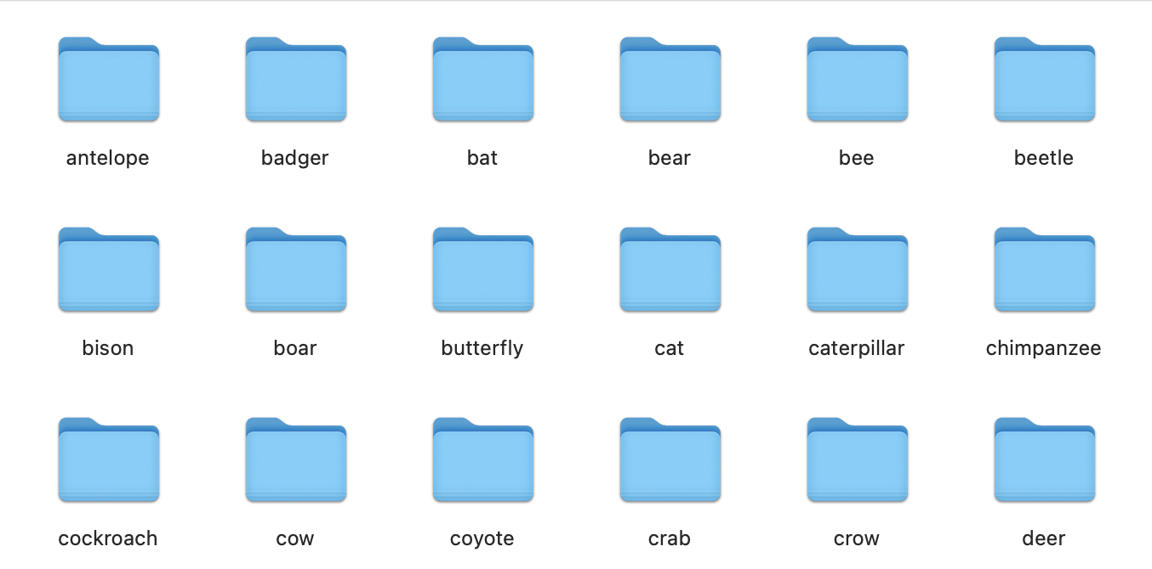
Рис. 2.1.1 Зображення сортування у наборі даних [5]
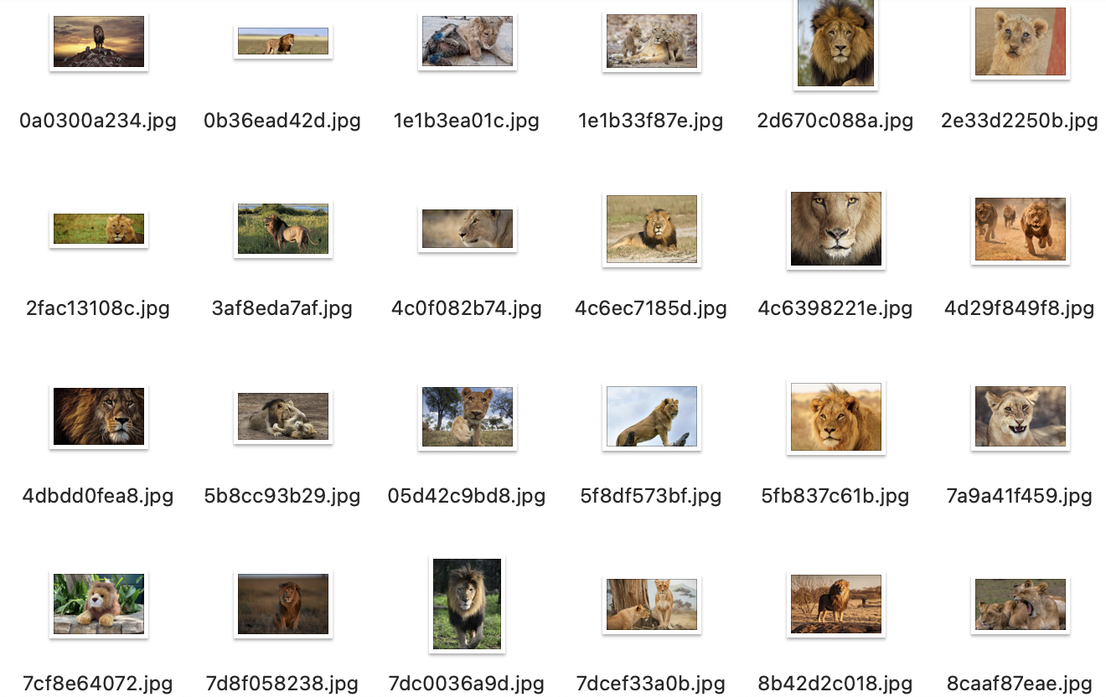
Рис. 2.1.2 Зображення одного з класів у наборі даних [5]

2.2 Аналіз методів
Для досягнення точної класифікації тварин, в першу чергу варто зрозуміти, де саме на зображені знаходиться тварина, а вже потім віднести її до відповідного їй класу. Отже можемо створити схему того, що ми очікуємо(див. рисунок 2.2.1)
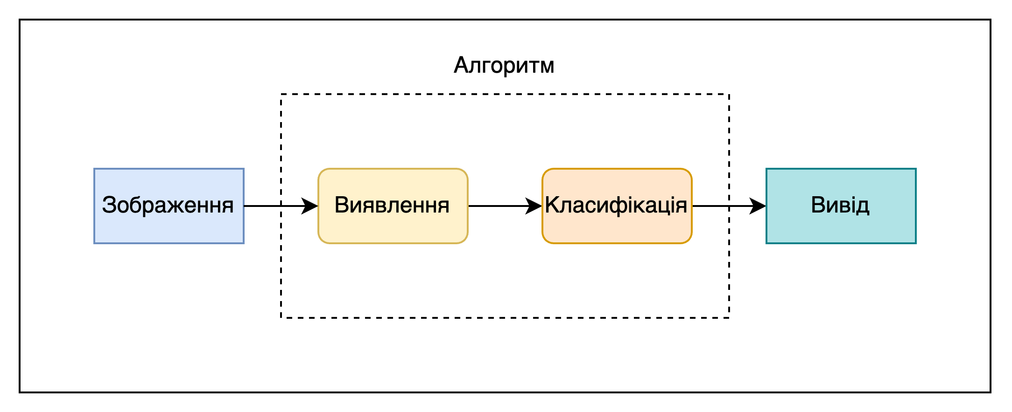
Рис. 2.2.1 Схема очікуваної архітектури
Обравши таку структуру алгоритму ми можемо чітко бачити, що нам необхідно 2 окремі алгоритми для досягнення нашої цілі.

2.3 Алгоритм виявлення
YOLO («You Only Look Once») - популярний алгоритм розпізнавання обʼєктів у реальному часі розроблений Джозефом Редмоном та Алі Фархаді у 2016 році.
Основними складовими даного алгоритму є [8]:
  - поділ зображення на клітинки: вхідне зображення за допомогою сітки фіксованого розміру поділяється на клітинки. Це дозволяє масштабувати та контекстуалізувати обʼєкти на ньому;
  - знаходження обʼєктів у клітинках: за допомогою нейронної мережі відбувається передбачення обʼєктів у кожній клітинці. Для цього вводиться вектор передбачень, який містить ймовірності наявності обʼєкта, його координати відносно клітинки, його розміри та ймовірності його приналежності до якогось класу;
  - спрощення передбачень: для зменшення кількості неправильних розпізнань під час виконання алгоритму YOLO, усі передбачення з ймовірністю меншою за порогову відсіюються, що призводить до більшої точності розпізнавання;
  - використання NMS: для зменшення кількості передбачень, які перекривають одне одне використовують NMS. Для кожного класу об'єктів відбирається передбачення з найвищою ймовірністю. Потім відкидаються інші передбачення, які перекриваються з цим об'єктом більше певного порогу;
  - комбінування передбачень: отримані передбачення поєднуються в єдиний список результуючих обʼєктів з відповідними їм координатами та класами.
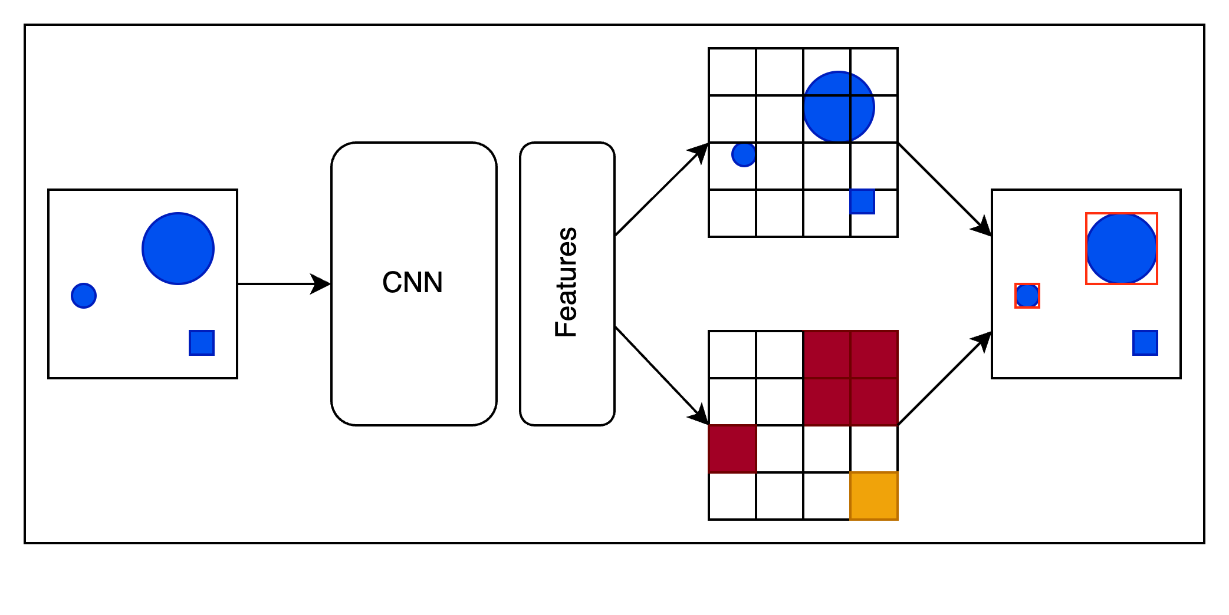
Рис. 2.3.1 Схема роботи алгоритму YOLO
Сам алгоритм має безліч різних версій та модифікацій, кожна з яких вносить свої покращення в його роботу, збільшує його ефективність або точність, тощо. Також варто зазначити, що кожен користувач може сам донавчати алгоритм для своїх потреб, що суттєво впливає на популярність даного рішення.
Основні характеристики алгоритму:
  - використання нейронної мережі: для розпізнавання обʼєктів використовується конволюційні нейронні мережі з великою кількістю шарів;
  - однопрохідний алгоритм: для розпізнавання обʼєктів на зображенні використовується лише один прохід через нейронну мережу, що забезпечує досить високу швидкість розпізнавання;
  - многозадачність: окрім виявлення обʼєктів на зображенні, алгоритм дозволяє зразу визначити їх розмір;
  - загальне розпізнавання: хоч метод і використовує сітку для поділу зображення на області, що дозволяє йому розпізнавати обʼєкти різного масштабу, проте в кінцевому результаті отримується результат загального зображення, який отримано з обʼєднання усіх зон.
Отож, алгоритм YOLO є одним з найефективніших методів для вирішення задачі розпізнавання обʼєкта на зображенні. Також він забезпечує швидку та точну роботу, що робить його відмінним вибором для більшості завдань з розпізнавання обʼєктів на зображенні, в тому числі й для виділення тварин на зображеннях.

2.4 Алгоритми класифікації
При виборі алгоритму для класифікації тварин на зображенні, варто звернути увагу не лише на швидкість його роботи, а й на його точність, можливість його подальшого донавчання, для того щоб мати можливість збільшення переліку тварин, тощо.
Метод k-найближчих сусідів - це непараметричний класифікатор із контрольованим навчанням. Метод можна використовувати для задач класифікації та регресії, проте зазвичай алгоритм використовують саме для класифікації. Алгоритм ґрунтується на припущенні, що подібні точки знаходяться поруч одна з одною (близькі за ознаками обʼєкти мають схожі належать до одного класу(класифікація), або ж мають схожі значення цільової функції(регресія)).
Основними складовими даного алгоритму є:
  - визначення кількості сусідів: для ефективної роботи алгоритму, необхідно визначити кількість сусідів для кожного з обʼєктів. Більша кількість сусідів збільшує точність алгоритму, оскільки зростає вибірка елементів для порівняння. Зазвичай кількість визначають методом підбору;
  - визначення відстані та сусідів: після визначення необхідної кількості сусідів для порівняння, визначаються відстані від обʼєкту який ми хочемо класифікувати до вже класифікованих обʼєктів. Найбільш часто використовують Евклідову(2.1), або Мангеттенську(2.2) відстані. Отримавши усі відстані, беремо K найближчих до нашого обʼєкту сусідів(якщо у K-й сусід рівний K+1-му, то беремо й його);
  - визначення приналежності до класу: в отриманому наборі сусідів рахуємо кількість представників кожного класу, та відносимо наш обʼєкт до того класу, кількість представників якого - найбільша. За умови 2х класів з найбільшою кількістю представників - обираємо будь-який, проте це може негативно вплинути на подальші обʼєкти, які необхідно класифікувати;
  - продовження роботи: у п. 3 ми вже віднесли обʼєкт до певного класу, тобто класифікували його. Проте, ми можемо мати й подальші обʼєкти, які ми хотіли б також класифікувати. Для збільшення вибірки, ми можемо додати вже класифікований нами елемент у відповідний клас початкового масиву класів. А отже кожен елемент який ми класифікуватимемо далі, може використати цей елемент як сусіда в п.2.
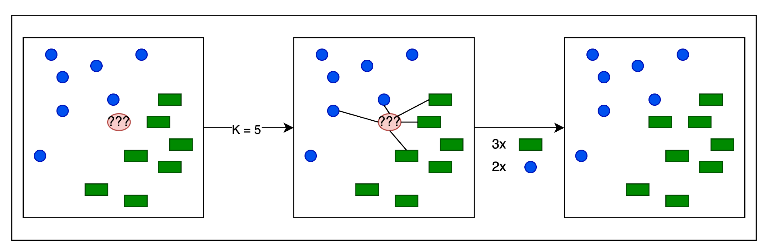
Рис. 2.4.1 Схема роботи алгоритму KNN
$d =\sqrt{{∑_{i=1}}^{k}{(x_{i}-y_{i})}^{2}}$ (2.1)
$d =\sum_{i=1}^{k}{}\left|x_{i}-y_{i}\right|$ (2.2)
Отже, KNN - це найбільш універсальний алгоритм шинного навчання, який часто використовується через його простоту, легкість реалізації та універсальність, відсутність необхідності робити якісь припущення, а найголовніше через можливість роботи як з категорійними так і з числовими даними. Через свою гнучкість цей алгоритм використовують не лише для задач класифікації, а й для прогнозування даних, їх стиснення, тощо. Проте варто зазначити, що алгоритм є сильно залежний від вибору k, що в сумі з відсутністю статистичних, заздалегідь визначених методів для обчислення k, приводить до того, що необхідно провести власні експерименти з різними значеннями цього параметру, так визначення, за якого значення, буде отримано найкращу точність.
Згорткові нейронні мережі - це мережі, які використовують тривимірні дані для класифікації зображень та розпізнавання об’єктів. Оскільки цифрове зображення це всього лиш двійкова репрезентація візуальних даних, то воно містить серію пікселів, які розташовані у вигляді сітки та містять дані необхідні для визначення кольору та яскравості кожного з них.
Кожен нейрон згорткової мережі працює у своєму рецептивному полі і пов'язаний з іншими нейронами так, що разом вони охоплюють все поле зору.
Згорткова нейронна мережа поділяється на шари, кожен з яких виконує свою унікальну роль.
Шари згорткової нейронної мережі:
  - згортковий шар: основний шар у структурі CNN, який бере на себе основну обчислювальну роботу. Його завдання - виконати добуток двох матриць, де матриця W буде представляти набір параметрів, а матриця X - обмежену частину рецептивного поля. Ковзання маски фільтра по вхідному зображенню дозволяє оцінити точку добутку між вагою ядра фільтра і значенням пікселя зображення і в результаті буде отримано карту особливостей, яка й буде використовувати в наступних шарах. Цей процес описує формула :
$m_{ij}=σ({\left(W*X\right)}_{ij}+b)$, (2.3)
b – зсув,
операція * – представляє операцію згортки,
σ – нелінійність, що вводиться в мережу.
  - шар об’єднання: шар який завжди йде після згорткового. Основною задачею даного шару є зменшення багатовимірності, дискретизації карти особливостей, при цьому максимально зберігши важливу інформацію, що зменшує кількість параметрів і обчислень у мережі, що робить обчислення ефективнішими. Операція обʼєднання передбачає поділ карти на області, на кожній з яких буде виконана операція агрегації, найпоширенішою з яких є операція максимального обʼєднання(існують інші: середнє, нормальне).
  - повнозвʼязні шари: ідуть останніми, а отже завершують виконання алгоритму. Основна задача чітко описана у назві шару, тут кожен вузол вихідного рівня з’єднується безпосередньо з вузлом попереднього рівня. Також на цьому сама задача класифікації. Щоб додати нелінійності карті активації (зображення - нелінійні, згортка - лінійна операція), використовують нелінійні операції(сигмоїдальна функція, гіперболічний тангенс, тощо)
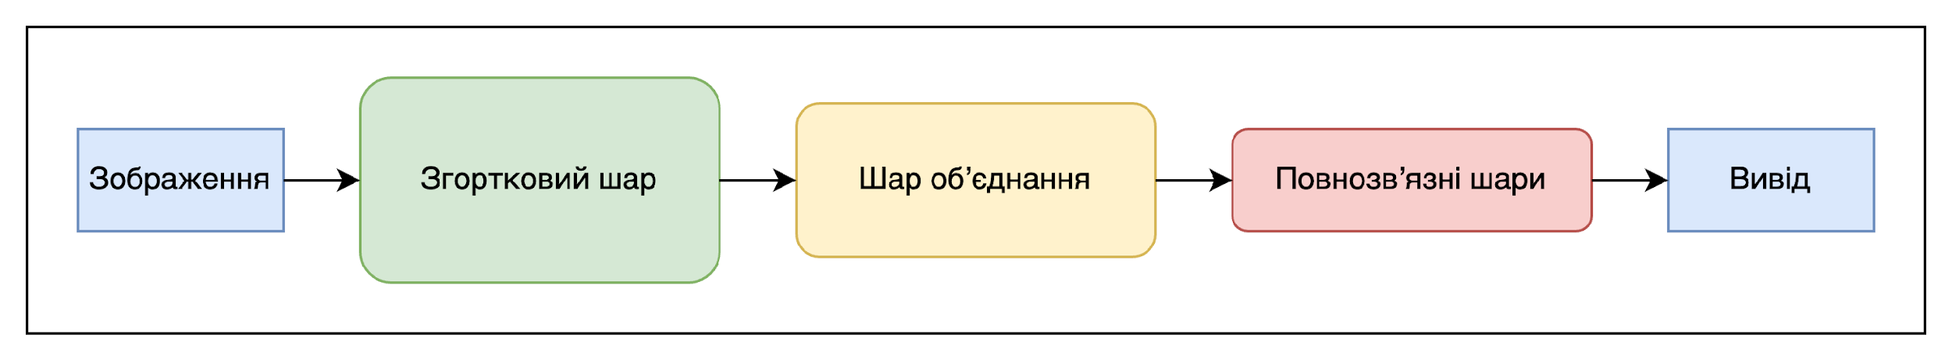
Рис. 2.4.2 Архітектура згорткової нейронної мережі
Отже, CNN - один з часто використовуваних алгоритмів, для класифікації. Маючи високу цінність через свою універсальність, згорткові мережі не можуть похвалитись простотою імплементації, проте вони часто використовуються через свою ефективність та точність, проте через це, необхідно жертвувати обчислювальною складністю, в порівнянні з іншими алгоритмами класифікації. Варто зауважити, що використання згорткових нейронних мереж на наборі даних недостатнього розміру призводить до суттєвого падіння точності класифікації. Також мінусом використання цього алгоритму є те, що при достатньо складній архітектурі та великому наборі даних, обчислювальна сткладність є надзвичайно великою.
Метод опорних векторів - це метод для вирішення задач класифікації та регресії, який входить до сімейства лінійних класифікаторів. Алгоритм використовує гіперплощину для поділу ознак на окремі півплощини (гіперплощина максимально віддалена від найближчих елементів кожного класу), кожна з яких буде містити у собі максимальну кількість елементів певного класу. Ефективність алгоритму можна підтвердити не лише його точністю, але й стійкістю до різних «вкидів» у одна з його півплощин. При додаванні нової ознаки у перелік ознак, добавляється й один вимір у гіперплощину.
Основними складовими даного алгоритму є:
  - присвоєння класів: кожному класу присвоюється його унікальний номер. Визначити його можна за загальною формулою:
$t\left(x\right)=argh(x,t) =argf_{t}(x)$ (2.4)
  - перетворення задачі: оскільки будь-яка задача в машинному навчання зводиться до математичної, то і ця не вийняток. Отримавши задачу оптимізації, нам необхідно знайти максимальний запас. Для цього використовують функцію втрати петлі:
$c(x,y,f(x))=\{0 y∗f(x)≥1 1-y∗f(x) else$ (2.5)
  - помилка/збиток: щоб полегшити розуміння, цю функцію втрат також можна назвати функцією вартост. Однак, якщо це не так, розраховується помилка/збиток. Проблема поточного сценарію полягає в тому, що існує компроміс між максимізацією запасу та збитками, які виникають, якщо він максимізується в дуже значній мірі. Щоб привести ці поняття в теорію, додано параметр регуляризації, який шукають за формулою:
$minλ{||W||}^{2}+{∑_{i=1}}^{n}(1-y⟨x,w⟩)$ (2.6)
  - оптимізація ваг: як і у більшості випадків, оптимізують вагу за допомогою градієнту з частковими похідними
  - оновлення: градієнти оновлюються лише за допомогою параметра регуляризації, коли в класифікації немає помилок, тоді як функція втрат також використовується, коли відбувається неправильна класифікація.
$w=w-α(2λW)$, коли немає помилки класифікації (2.7)
$w=w-α(2λW)(yx-2λW)$, коли є помилки класифікації (2.8)
Отже, алгоритм SVM у багатьох тестах виграє у точності та швидкості у інших методів, а також є досить стійким до шумів та «вкидів» у наборі даних. Також дуже часто метод може заміняти собою інші методи, а саме дублювати їх, оскільки при певних підборах ядер, які він використовує, його принцип роботи може суттєво змінюватись.

2.5 Вибір алгоритму класифікації
Якщо порівняти подані у розділі 2.4 алгоритми, ми можемо бачити таку картину:
  - точність: хоч, CNN зазвичай має найвищу точність, не можемо стверджувати, що при розгляді зашумлених даних краще себе може проявити алгоритм SVM. В той час я KNN дуже часто буде програвати у точності своїм конкурентам;
  - легкість імплементації: оскільки алгоритм KNN є одним з найпростіших для розуміння, його імплементація не займе багато часу, проте виграш в точності при імплементації CNN, або ж SVM буде суттєвим;
  - залежність від даних: в той час як для методу CNN необхідний хороший, достатньо великий та різномінітний набір даних, SVM і KNN не так затребувані в цьому. Також можна зазначити, що SVM і KNN не так сильно залежать від знешумленості даних;
  - ресурсозатратність: в той час як KNN використовує простий алгоритм для підрахунку подібномтей за ознаками, SVM і CNN вимагають достатньо великої кількості обчислень при тренуванні, особливо при складних ядрах і архітектурі (відповідно).
Виходячи з всього перечисленого вище, можна зробити вибір на користь методу CNN.

2.6 Метрики
Для оцінки алгоритму будемо використовувати наступні метрики:
- test accuracy [11] - це метрика ефективності моделі в машинному навчанні, яка вимірює точність моделі на тестових даних. Ця метрика вказує на те, наскільки добре модель може передбачити правильні класи або значення на невідомих даних. Вона обчислюється як відношення кількості правильних передбачень до загальної кількості передбачень на тестовому наборі даних. Точність зазвичай виражається у відсотках. Чим вище значення точності, тим краще модель.
- test loss [12] - це метрика, що використовується для вимірювання втрат (або помилок) моделі на тестових даних. Втрати вказують на різницю між прогнозованими значеннями моделі та фактичними значеннями в тестовому наборі даних. Чим нижче значення втрат, тим краще модель.
- f1- score - метрика, що використовується в задачах класифікації для оцінки ефективності моделі. Він об'єднує точність (precision) і повноту (recall) в одну цифру, яка враховує істинно-позитивні, істинно-негативні, фальшиво-позитивні та фальшиво-негативні прогнози. Ця метрика особливо корисна у випадках, коли класи незбалансовані або коли важливі як точність, так і повнота. Високе значення F1-показника вказує на те, що модель має як високу точність, так і високу повноту.

3. ЕКСПЕРИМЕНТИ ТА АНАЛІЗ РЕЗУЛЬТАТІВ

3.1 Підготовка набору даних
В даному розділі курсової роботи буде розглянуто підготовку набору даних «Animal Image Dataset» [5] для проведення експериментів у галузі класифікації тварин за їх зображенням.
Етап підготовки датасету є критичним для досягнення точних та надійних
результатів в експериментах з розпізнаванням тварин за допомогою зображень.
Усі файли даного набору даних [5] є поміщені у різні папки. Кожна папка містить зображення лише того класу, яким вона названа. Назви самих зображень не стандартизовані, але це ніяк не впливає на їх подальше використання.
Після зчитування усіх зображень, та розміщення їх у датафреймі, для початку роботи над класифікацією тварин, необхідно стандартизувати їх зображення. Для цього переведемо усі зображення у формат .jpg, та змінюємо їх розмір до 224х224 пікселі. Також важливо нормалізувати зображення, а саме нормалізуємо значення їх пікселів з такими параметрами :
- [0.485, 0.456, 0.406] - середні значення каналів червоного, зеленого та синього відповідно.
- [0.229, 0.224, 0.225] - стандартне відхилення для кожного каналу.
Також для початку роботи, необхідно добавити трішки у початкові дані. Для цього 50% вхідних даних ми віддзеркалюємо по горизонталі і для кожного зображення робимо поворот в межах 10 градусів у кожну зі сторін.
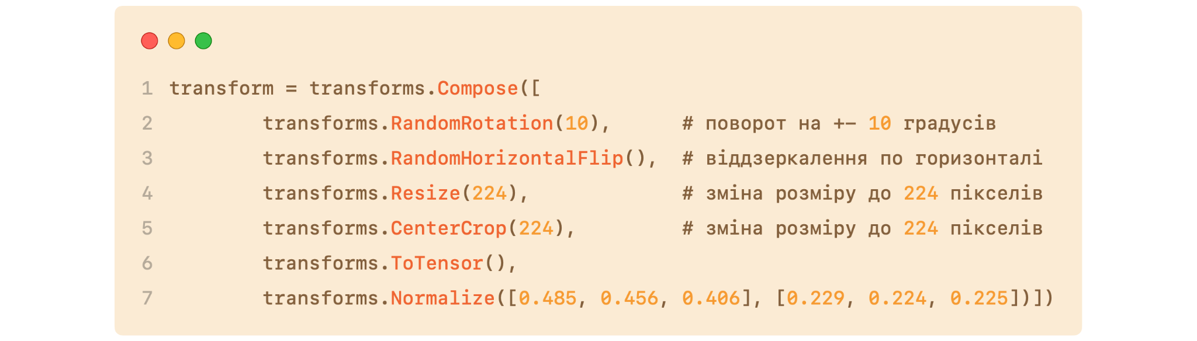
Рис. 3.1.1 Препроцесинг зображень з набору даних «Animal Image Dataset»[5]
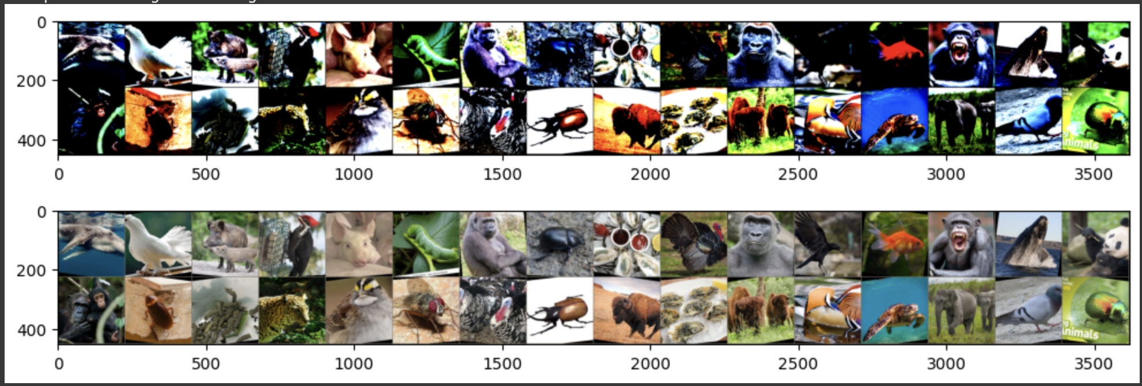
Рис. 3.1.2 Зображення з набору даних «Animal Image Dataset»[5] після препроцесингу
Після препроцесингу отримані зображення (див. Рисунок 3.1.2) випадковим чином розділяються на тренувальну та тестову вибірки в пропорції 4 до 1. Кожен клас містить мінімум 40 зображень у тренувальній вибірці.

3.2 Опис нейронної мережі використаних в цій роботі
В цій роботі використовувалась згорткова нейронна мережа (CNN), яка призначена для розпізнавання зображень. Давай розберемо кожен шар по черзі:
- Вхідний шар - перший згортковий шар. Вхід має 3 канали (R,G,B), і згортковий шар використовує 6 фільтрів розміром 3x3. Зсув встановлено в 1, щоб зберегти розмір зображення;
- Перший пулінговий шар - використовується після першого згорткового шару для зменшення розмірності зображення і витягування ключових ознак;
- Другий згортковий шар - другий згортковий шар. Використовується 16 фільтрів розміром 3x3. Знову зсув встановлено в 1, щоб зберегти розмір зображення;
- Другий пулінговий шар - знову зменшує розмір зображення і витягує ключові ознаки;
- Повнозв'язаний шар - шар, який призначений для класифікації. Результат попередніх згорткових і пулінгових шарів розгладжується і подається на вхід цим повнозв'язаним шарам.

3.3 Тренування мереж
Для тренування мереж будемо використовувати наступну модель[13]:
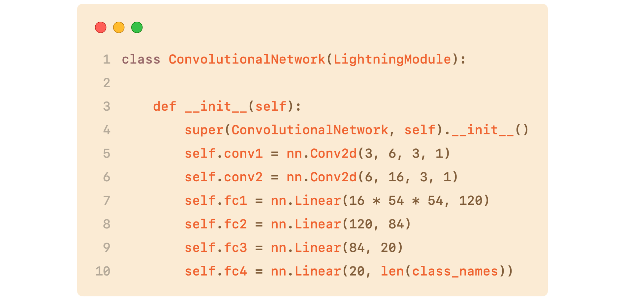
Рис. 3.3.1 Ініціалізація моделі CNN
При виборі параметрів для тренування, виставляємо глибину рівну 7, оскільки це значення, згодом покаже нам хорошу точність за оптимальний час тренування.
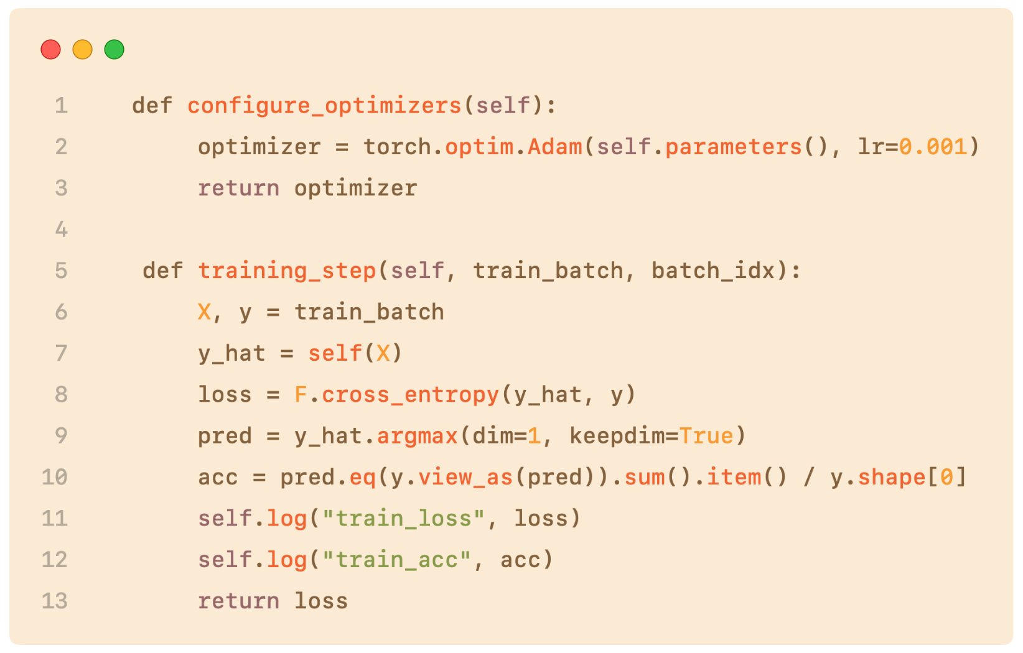
Рис. 3.3.2 Оптимізатор та крок тренування CNN
Для оптимізації був обраний алгоритм Adam з швидкістю 0.001, а на кожному кроці тренування обчислюємо точність моделі та її втрати.
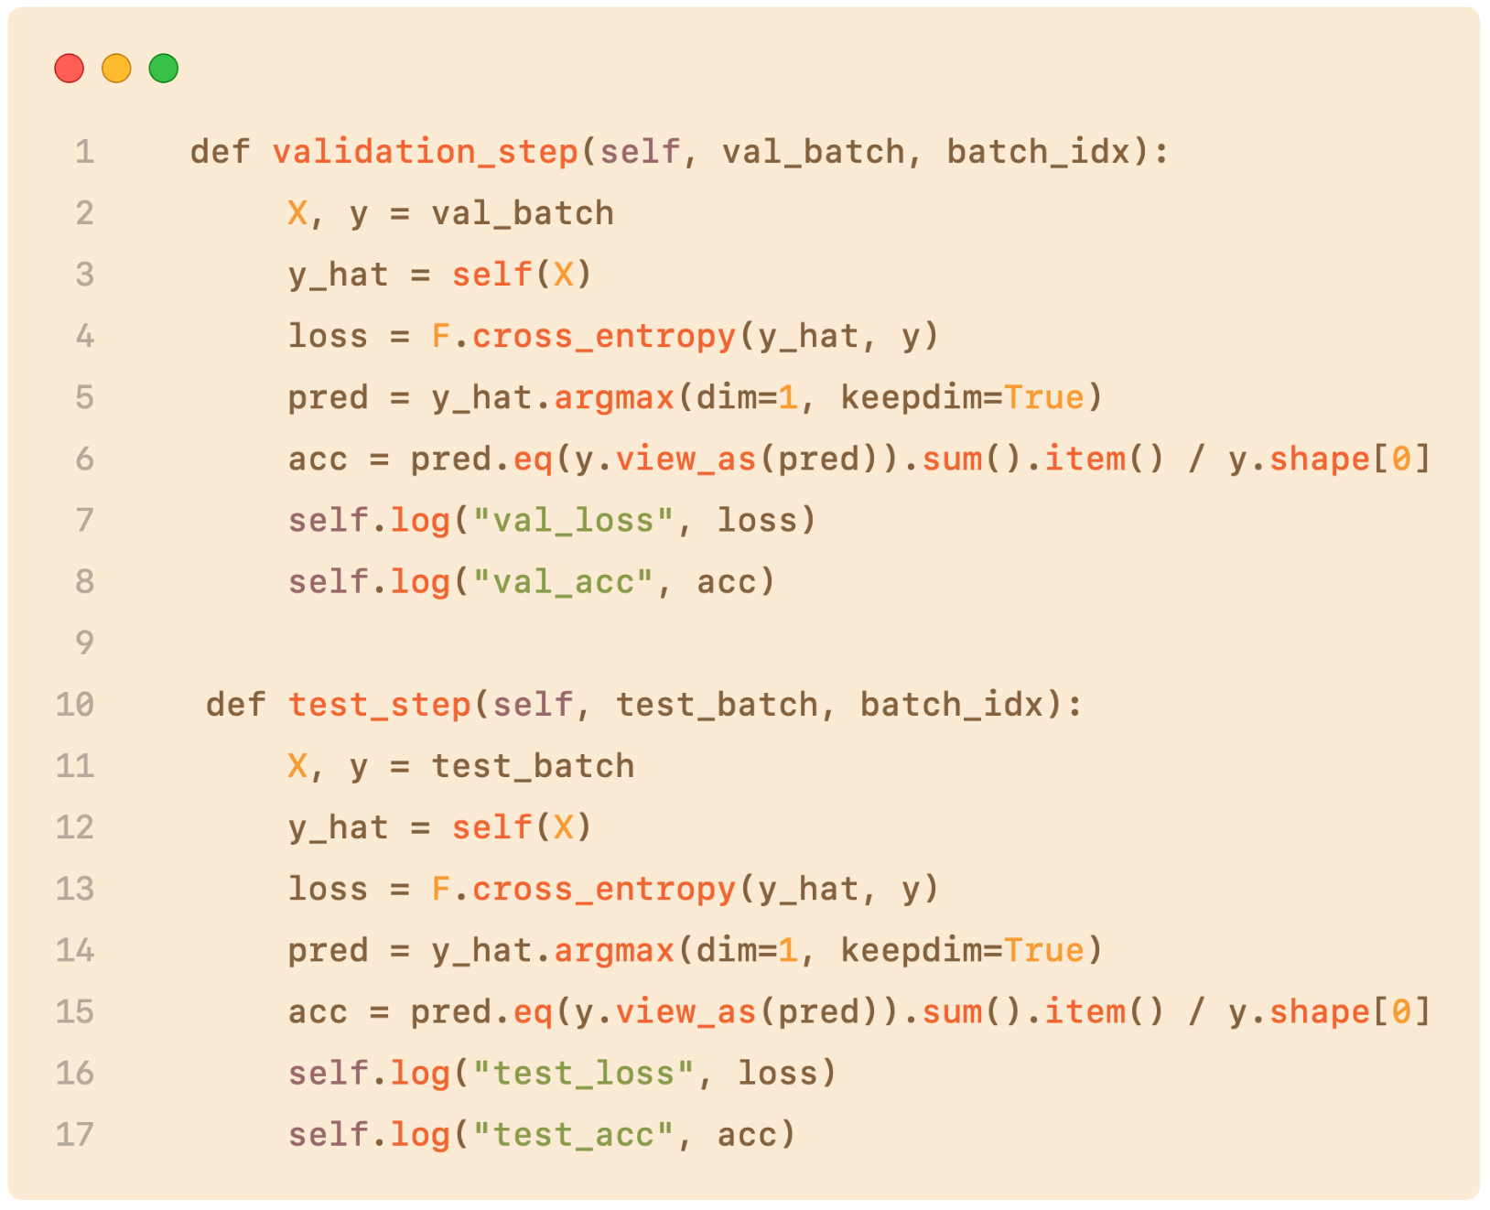
Рис. 3.3.3 Кроки валідації та тренування CNN
Такі ж обрахунки проводяться й на кожному валідаційному та тестовому кроках.
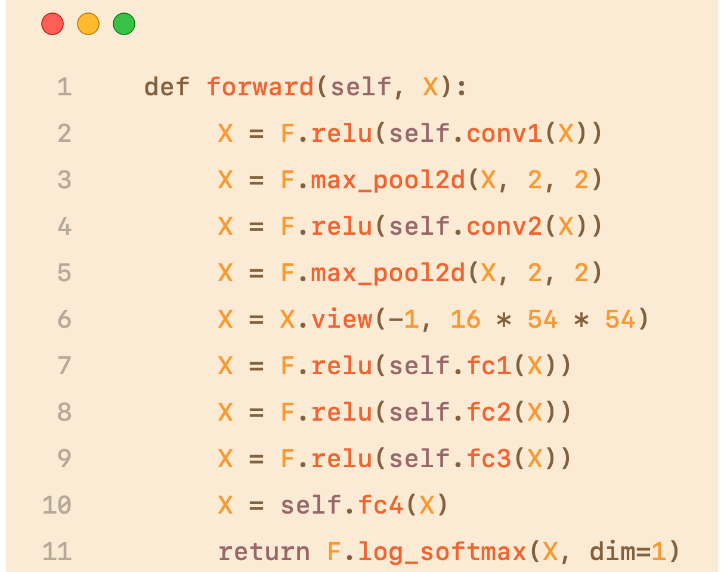
Рис. 3.3.4 Метод, який визначає прохід мережі вперед

Дані проходять через згорткові та повнозв'язані шари з використанням активаційних функцій ReLU, після чого використовується softmax для отримання ймовірностей класів.
Щодо часу тренування моделі, то він насправді є важливим, оскільки через малу кількість даних, початкового набору даних, його з часом необхідно буде збільшувати, що призведе до збільшення часу тренування. До прикладу зменшення кількості класів з 60 до 42 призвело до зменшення часу тренування з 98 до 51 хвилини.

3.4 Результати та їх аналіз
Спершу розглянемо результати для усіх 90-та видів тварин:

Test metric | Result
test_acc | 0,4648148119
test_loss | 2,162404537

Табл. 1 Метрики отримані для моделі з усіма видами тварин
Тварина | f1- score |  | Тварина | f-1 score
whale | 0,8889 |  | tiger | 0,2667
lobster | 0,7692 |  | owl | 0,2609
goldfish | 0,7407 |  | fox | 0,25
dragonfly | 0,7273 |  | sheep | 0,25
panda | 0,7143 |  | hippopotamus | 0,2143
pigeon | 0,7097 |  | orangutan | 0,2105
cockroach | 0,7059 |  | cat | 0,1818
shark | 0,7059 |  | squirrel | 0,1739
dolphin | 0,6957 |  | raccoon | 0,1333
mosquito | 0,6957 |  | coyote | 0,1053
squid | 0,6923 |  | possum | 0,0909
flamingo | 0,6897 |  | donkey | 0

Табл. 2 12 тварин з найбільшою точністю класифікації (праворуч) та найменшою точністю класифікації (ліворуч) для 60 класів
Дивлячись на надані таблиці (табл 1, додаток А), можемо сказати, що точність 46% не є досить хорошою для нашого алгоритму. Найвищою точністю, яку було отримано під час тестових запусків була точність у 52% на тестових даних.
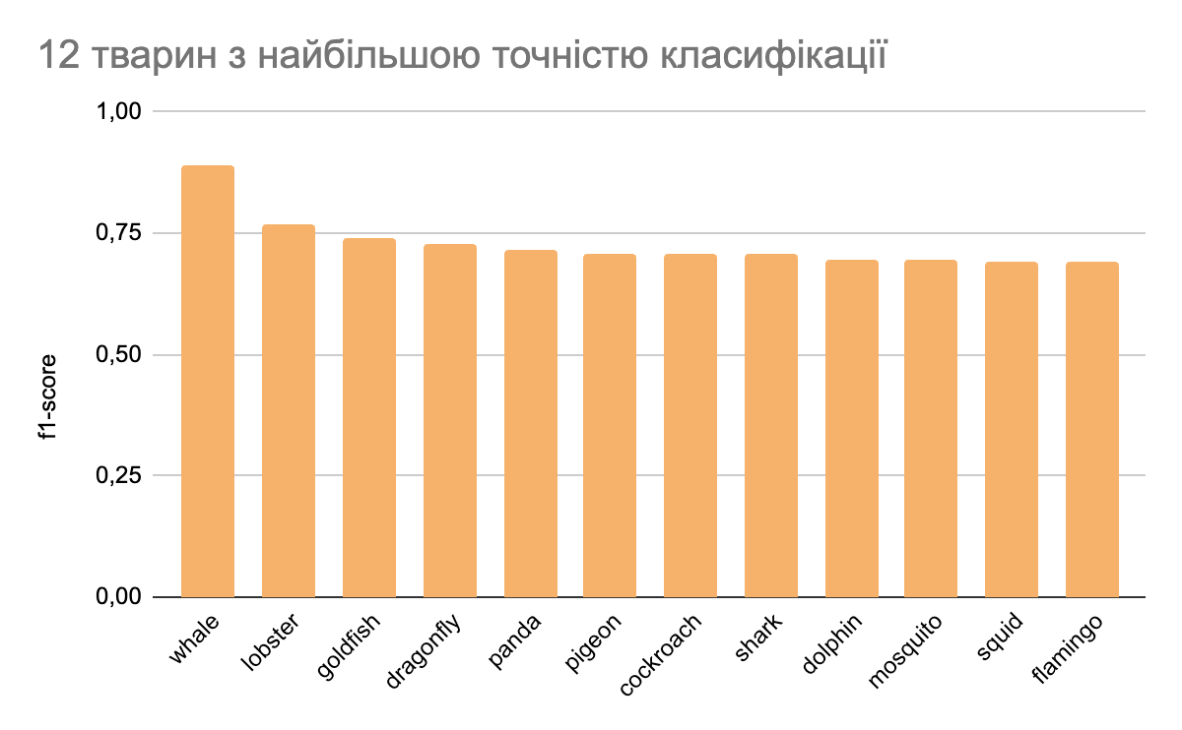
Рис. 3.4.1 f1-score для 12 тварин з найбільшою точністю для 60 класів
Виходячи з наданого графіку, можемо сказати, що найкраще класифікуються тварини з унікальним виглядом. Також варто звернути увагу на точність у 70%+ для кожного з цих класів.
Якщо оцінювати даний алгоритм CNN, з іншими звʼязаними з поданим набором даних, то можемо побачити тенденцію збільшення точності пропорційно до глибини моделі. Проте збільшення глибини призводить до суттєвого збільшення часу, необхідного для тренування. У звʼязку з цим, глибину моделі було виставлено на значені 7. Що дає можливість не лише отримати достойну точність, але й зробити це за оптимальний час.
До прикладу візьмемо автора WILLIAM CAO [9], який використовував алгоритм VGG16. У його методі точність зростала з збільшенням глибини, та досягла у піку ~40% (найбільша глибина 4). Також у роботі для порівняння, було використано алгоритм MobileNet. Його точність склала ~45% (глибина 7).
Якщо ж говорити про більш лінійні підходи, то варто звернути увагу на роботу атора STPETE_ISHII [10]. Використовуючи лінійний підхід, автор отримав точність 40% (глибина 7), що є досить таки хорошим результатом, проте затрачено на це було 2500+ секунд, що порівняно з моделлю отриманою в ході нашого дослідження, яка тренувалась близько 2000, та має більшу точність, говорить про те, що підхід використаний STPETE_ISHII не є оптимальним.
Порівнюю чи подані вище роботи, з отриманою в ході даного експерименту, можна сказати, що CNN та його імплементація використані в даній роботі - є хорошим вибором за характеристикою точність/час, проте чи можна покращити отримані результати?
Очевидно, що можна збільшити глибину нейронної мережі.проте це не лише збільшить точність, а й суттєво збільшить час тренування, його складність.
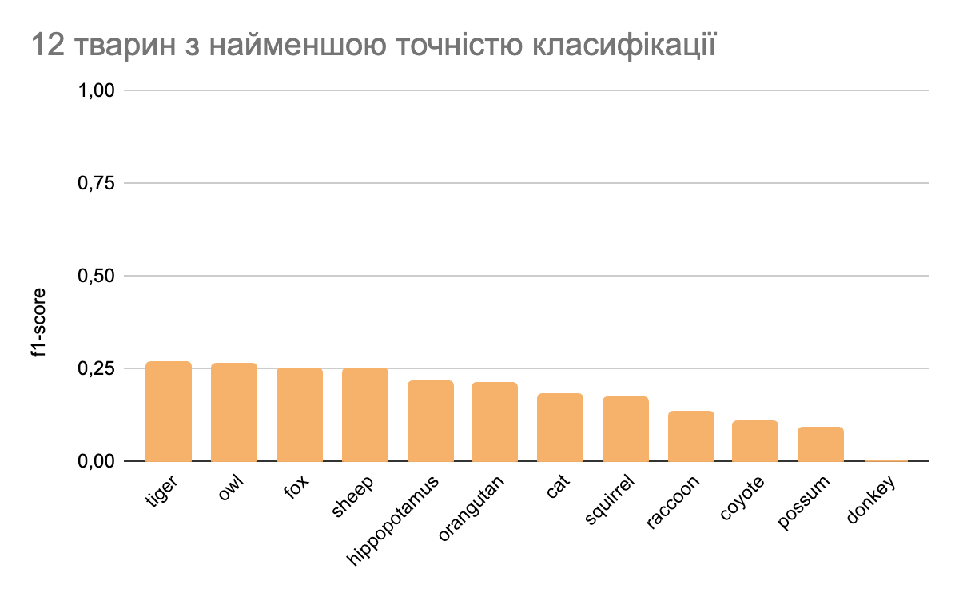
Рис. 3.4.2 f1-score для 12 тварин з найменшою точністю для 60 класів
З поданого вище графіку, ми можемо зробити висновок, що точність нашого алгоритму суттєво знижують деякі класи - тварини. Наприклад точність класифікації для класу “donkey” рівна нулю, що суттєво впливає на середню точність усього алгоритму. Тому найкращим рішенням, буде видалити з набору даних, тих тварин, оцінкова точність класифікації яких - найменша. Для цього оберемо граничну точність з якої вважатимемо, що дану тварину варто “викинути” з вибірки. Для прикладу візьмемо точність у 40%. Зменшивши набір даних з 60 до 42 тварин(усі тварини з accuracy < 0.4 покидають вибірку, див. ДОДАТОК А), отримуємо наступні результати:

Test metric | Result
test_acc | 0.6765872836112976
test_loss | 1.4159411191940308

Табл. 3 Метрики отримані для моделі з 42/60 видами тварин
З отриманої таблиці, видно, що точність зросла на ~20%. Подальше вилучення тварин, не даватиме такого приросту точності.
Тварина | f1- score |  | Тварина | f-1 score
whale | 0,8889 |  | tiger | 0,2667
lobster | 0,7692 |  | owl | 0,2609
goldfish | 0,7407 |  | fox | 0,25
dragonfly | 0,7273 |  | sheep | 0,25
panda | 0,7143 |  | hippopotamus | 0,2143
pigeon | 0,7097 |  | orangutan | 0,2105
cockroach | 0,7059 |  | cat | 0,1818
shark | 0,7059 |  | squirrel | 0,1739
dolphin | 0,6957 |  | raccoon | 0,1333
mosquito | 0,6957 |  | coyote | 0,1053
squid | 0,6923 |  | possum | 0,0909
flamingo | 0,6897 |  | donkey | 0

Табл. 3 12 тварин з найбільшою точністю класифікації (праворуч) та найменшою точністю класифікації (ліворуч) для 42 класів
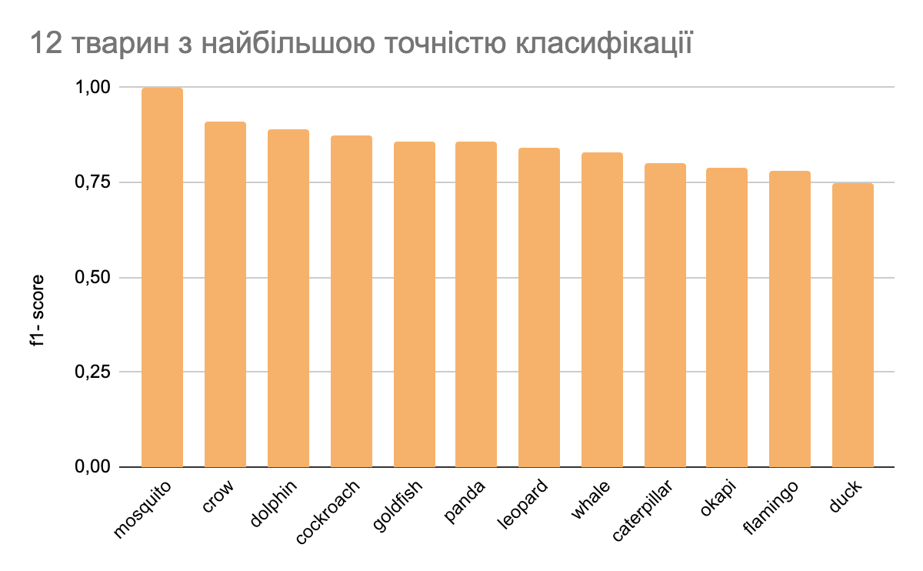
Рис. 3.4.3 f1-score для 12 тварин з найбільшою точністю для 42 класів
Порівнявши графіки рис. 3.4.1 та рис. 3.4.3, можемо бачити, що самі класи з “топ 12” збереглися, проте % їх точності виріс. Також можемо сказати й про те, що кількість класів з прийнятним % точності(>50%) також виросла (детально див. ДОДАТОК Б).
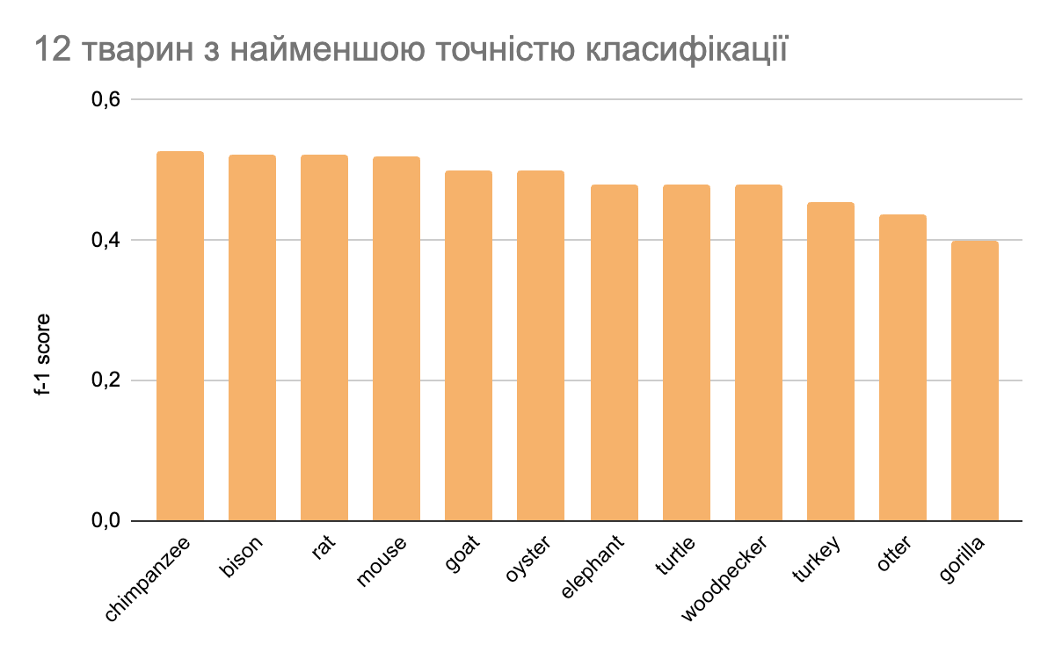
Рис. 3.4.4 f1-score для 12 тварин з найменшою точністю для 42 класів
Порівнявши графіки рис. 3.4.2 та рис. 3.4.4, можемо бачити, що рівень найнижчої оцінки суттєво збільшився, на ~15%, що може говорити про покращення не лише статистики “найгірших 12”, а й про загальну тенденцію покращення результату. Саме тому зростання точності класифікації в середньому на 20% є чудовим результатом.
Також важливим є можливість використання моделі в подальшому для донавчання. Це сприяє можливості покращувати результати за міри необхідності, а також дає можливість не витрачати багато часу на повторне навчання.
Також увагу варто звернути на test loss. З збільшенням точності, test loss, що означає, що класифікація на основі даної моделі, чудово справляється з новими зображеннями, які не входили в навчальну вибірку. Окрім цього, зменшення цього показника при переході від усіх тварин до 42/60, говорить про те, що серед “викинутих” тварин, є ті, яких модель не могла чітко визначити на нових зображеннях. Це може бути звʼязано з тим, що тварини схожі з іншими видами, не схожі на різних зображеннях, поганою якістю цих зображень, тощо.
Отже даний підхід до класифікації тварин за їх зображенням є оптимальним для використання, та подальшого покращення. Першочергово варто звернути увагу на покращення самого вхідного набору даних, його розмірів та якості зображень.

4. ОБГОВОРЕННЯ
В результаті виконання даного дослідження на тему “Визначення тварини по її зображенню методами машинного навчання”, було отримано алгоритм, який визначає поданих у наборі даних “Animal Image Dataset (90 Different Animals)”[5] тварин з середньою точністю ~50%. Також було запропоновано варіант датасету, з яким алгоритм досягає середньої точності ~70%. Порівнюючи з конкурентами в даному досліджені, було виявлено, що точність у інших авторів є нижчою, проте час, затрачений на тренування моделі був суттєво більшим.
Якщо ж говорити про можливі подальші покращення даного алгоритму, то варто в першу чергу звернути увагу на покращення вхідного набору даних, а саме збільшення якості зображень з тваринами, їх акцентуйованості на самій тварині, а також збільшенні кількості зображень для кожного з класів. Згодом було б чудово додати можливість використання обчислень за допомогою відеокарти, що призведе до суттєвого(до 100 разів) зменшення часу тренування моделі.
Також важливо згадати й про паралельне виконання для цього алгоритму. В подальшому можна добавити технологію паралельних обчислень, для пришвидшення навчання моделі.
Це дозволить не лише пришвидшити даний алгоритм, а й збільшити його глибину, що призведе до зростання середньої точності при класифікації.

ВИСНОВОК
Розглянута проблема класифікації тварин за їх зображенням, є досить актуальною, особливо в світі, де багато тварин втрачають свої домівки, регіони їх існування змінюють та знищують необхідні їм для життя ресурси. Також актуальним є використання різних AR технологій для навчання, а отже й тут розпізнавання тварин є досить корисним. Запропонована технологія має чудові характеристики не лише в плані точності та можливості до подальшого її покращення, а й у часі навчання, можливості донавчання.
Отримані результати у вигляді ~70% точності для моделі вважаю прийнятними, оскільки кількість класів є досить великою для того, щоб отримати більшу точність на обмеженому наборі даних.
Також зазначимо, що в порівнянні з іншими моделями, цей алгоритм є більш універсальним (працює не лише для даного набору, а й для багатьох інших), а також самостійним (не лише класифікує, а й робить препроцесинг, для вхідних даних).
Отримані в ході роботи діаграми та таблиці (див. ДОДАТОК А, ДОДАТОК Б, розділ 3.4) показують не лише точність алгоритму, а й те, що ми змогли покращити його результати змінивши підхід до класифікації.
Крім цього було запропоновано декілька варіантів для подальшої модернізації алгоритму, покращення його роботи та результатів.

СПИСОК ВИКОРИСТАНИХ ДЖЕРЕЛ
- Animal Species Recognition Using Deep Learning, (2020) [Електронний ресурс]. – Режим доступу: https://www.researchgate.net/publication/340244662_Animal_Species_Recognition_Using_Deep_Learning
- Recognition of Endangered Pantanal Animal Species using Deep Learning Methods, (2018) [Електронний ресурс]. – Режим доступу: https://www.researchgate.net/publication/328399512_Recognition_of_Endangered_Pantanal_Animal_Species_using_Deep_Learning_Methods
- DEEP CONVOLUTIONAL NEURAL NETWORK BASED SPECIES RECOGNITION FOR WILD ANIMAL MONITORING, (2015) [Електронний ресурс]. – Режим доступу: https://www.researchgate.net/publication/282680734_Deep_convolutional_neural_network_based_species_recognition_for_wild_animal_monitoring
- Мільйон видів тварин та рослин на межі вимирання через людей. Шокуючий звіт ООН, (2019) [Електронний ресурс]. – Режим доступу: https://www.bbc.com/ukrainian/features-48174673
- Animal Image Dataset (90 Different Animals), (2022) [Електронний ресурс]. – Режим доступу: https://www.kaggle.com/datasets/iamsouravbanerjee/animal-image-dataset-90-different-animals/data
- Kaggle. (2024) [Електронний ресурс]. – Режим доступу: https://www.kaggle.com/datasets
- Google Images. (2024) [Електронний ресурс]. – Режим доступу: https://images.google.com/
- Tausif Diwan, G. Anirudh & Jitendra V. Tembhurne. Object detection using YOLO: challenges, architectural successors, datasets and applications (2023). Multimedia Tools and Applications volume 82, pages 9243–9275. [Електронний ресурс]. – Режим доступу: https://link.springer.com/article/10.1007/s11042-022-13644-y
- CNN Xception vs VGG16 vs MobileNet, WILLIAM CAO, 2022 [Електронний ресурс]. – Режим доступу: https://www.kaggle.com/code/williamcao01/cnn-xception-vs-vgg16-vs-mobilenet
- Animal Image Classify Torch Linear, STPETE_ISHII, 2021 [Електронний ресурс]. – Режим доступу: https://www.kaggle.com/code/stpeteishii/animal-image-classify-torch-linear
- Accuracy Metrics [Електронний ресурс]. – Режим доступу: https://gsp.humboldt.edu/olm/Courses/GSP_216/lessons/accuracy/metrics.html
- Performance Insights: Train Loss vs. Test Loss in Machine Learning Models [Електронний ресурс]. – Режим доступу: https://baotramduong.medium.com/machine-learning-train-loss-vs-test-loss-735ccd713291
- Image Classification Using CNN [Електронний ресурс]. – Режим доступу: https://www.analyticsvidhya.com/blog/2020/02/learn-image-classification-cnn-convolutional-neural-networks-3-datasets/
- ChatGPT [Електронний ресурс]. – Режим доступу: https://chatgpt.com/
- Машинне навчання (курсова робота) [Електронний ресурс]. – Режим доступу: https://vns.lpnu.ua/course/view.php?id=12280

ДОДАТОК А
Таблиця з оцінковою точністю алгоритму CNN для 60 класів.
 | precision | recall | f1-score | support
antelope | 0,3889 | 0,3889 | 0,3889 | 18
badger | 0,3333 | 0,25 | 0,2857 | 12
bat | 0,32 | 0,4444 | 0,3721 | 18
bear | 0,3571 | 0,3571 | 0,3571 | 14
bee | 0,5455 | 0,7059 | 0,6154 | 17
beetle | 0,4286 | 0,2308 | 0,3 | 13
bison | 0,4615 | 0,5 | 0,48 | 12
boar | 0,6 | 0,25 | 0,3529 | 12
butterfly | 0,2941 | 1,2 | 0,4545 | 5
cat | 0,1818 | 0,1818 | 0,1818 | 11
caterpillar | 0,8 | 0,5333 | 0,64 | 15
chimpanzee | 0,4545 | 0,7143 | 0,5556 | 14
cockroach | 0,6667 | 0,75 | 0,7059 | 16
cow | 0,8889 | 0,4706 | 0,6154 | 17
coyote | 0,1667 | 0,0769 | 0,1053 | 13
crab | 0,4444 | 0,4444 | 0,4444 | 9
crow | 0,4615 | 0,75 | 0,5714 | 8
deer | 0,3 | 0,25 | 0,2727 | 12
dog | 0,3636 | 0,3333 | 0,3478 | 12
dolphin | 0,8 | 0,6154 | 0,6957 | 13
donkey | 0 | 0 | 0 | 7
dragonfly | 1,2 | 0,5714 | 0,7273 | 14
duck | 0,5 | 0,2222 | 0,3077 | 9
eagle | 0,45 | 1,2 | 0,6207 | 9
elephant | 0,8333 | 0,3846 | 0,5263 | 13
flamingo | 0,6667 | 0,7143 | 0,6897 | 14
fly | 0,5385 | 0,5833 | 0,56 | 12
fox | 0,2308 | 0,2727 | 0,25 | 11
goat | 0,5455 | 0,75 | 0,6316 | 8
goldfish | 0,7143 | 0,7692 | 0,7407 | 13
goose | 0,4286 | 0,2143 | 0,2857 | 14
gorilla | 0,6364 | 0,4375 | 0,5185 | 16
grasshopper | 0,4 | 0,4286 | 0,4138 | 14
hamster | 0,3333 | 0,5455 | 0,4138 | 11
hare | 0,3333 | 0,2727 | 0,3 | 11
hedgehog | 0,3077 | 0,3636 | 0,3333 | 11
hippopotamus | 0,1765 | 0,2727 | 0,2143 | 11
hornbill | 0,2308 | 0,5455 | 0,3243 | 11
horse | 0,4615 | 0,4286 | 0,4444 | 14
hummingbird | 0,375 | 0,4286 | 0,4 | 14
hyena | 0,2222 | 0,6667 | 0,3333 | 12
jellyfish | 0,4444 | 0,3636 | 0,4 | 11
kangaroo | 0,5455 | 0,4615 | 0,5 | 13
koala | 0,75 | 0,4286 | 0,5455 | 14
ladybugs | 0,4706 | 0,6154 | 0,5333 | 13
leopard | 0,75 | 0,6 | 0,6667 | 10
lion | 0,2727 | 0,75 | 0,4 | 8
lizard | 0,4167 | 0,4545 | 0,4348 | 11
lobster | 0,7692 | 0,7692 | 0,7692 | 13
mosquito | 0,6667 | 0,7273 | 0,6957 | 11
moth | 0,3571 | 0,625 | 0,4545 | 8
mouse | 0,5714 | 0,2105 | 0,3077 | 19
octopus | 0,8 | 0,3333 | 0,4706 | 12
okapi | 0,5714 | 0,3333 | 0,4211 | 12
orangutan | 0,1667 | 0,2857 | 0,2105 | 7
otter | 0,5714 | 0,3636 | 0,4444 | 11
owl | 0,1875 | 0,4286 | 0,2609 | 7
ox | 1,2 | 0,2308 | 0,375 | 13
oyster | 0,8571 | 0,4615 | 0,6 | 13
panda | 1,2 | 0,5556 | 0,7143 | 9
parrot | 0,44 | 0,8462 | 0,5789 | 13
pelecaniformes | 0,4615 | 0,4 | 0,4286 | 15
penguin | 0,4737 | 0,9 | 0,6207 | 10
pig | 0,5714 | 0,3333 | 0,4211 | 12
pigeon | 0,7333 | 0,6875 | 0,7097 | 16
porcupine | 0,6364 | 0,3889 | 0,4828 | 18
possum | 0,1429 | 0,0667 | 0,0909 | 15
raccoon | 1,2 | 0,0714 | 0,1333 | 14
rat | 0,5714 | 0,3333 | 0,4211 | 12
reindeer | 0,5833 | 0,5833 | 0,5833 | 12
rhinoceros | 0,3125 | 0,2941 | 0,303 | 17
sandpiper | 0,2222 | 0,4 | 0,2857 | 5
seahorse | 0,3077 | 0,2857 | 0,2963 | 14
seal | 0,4375 | 0,5385 | 0,4828 | 13
shark | 0,75 | 0,6667 | 0,7059 | 9
sheep | 0,2857 | 0,2222 | 0,25 | 9
snake | 0,4 | 0,4 | 0,4 | 10
sparrow | 0,5714 | 0,4 | 0,4706 | 10
squid | 0,6429 | 0,75 | 0,6923 | 12
squirrel | 0,1333 | 0,25 | 0,1739 | 8
starfish | 0,3333 | 0,3333 | 0,3333 | 9
swan | 0,5 | 0,3333 | 0,4 | 9
tiger | 0,4 | 0,2 | 0,2667 | 10
turkey | 0,5789 | 0,6471 | 0,6111 | 17
turtle | 0,5333 | 0,6154 | 0,5714 | 13
whale | 0,9231 | 0,8571 | 0,8889 | 14
wolf | 0,5 | 0,4286 | 0,4615 | 7
wombat | 0,2632 | 0,4167 | 0,3226 | 12
woodpecker | 0,5556 | 0,5 | 0,5263 | 10
zebra | 1,2 | 0,5 | 0,6667 | 10
accuracy |  |  | 0,4611 | 1080
macro avg | 0,5008 | 0,4641 | 0,4507 | 1080
weighted avg | 0,5178 | 0,4611 | 0,4585 | 1080

ДОДАТОК Б
Таблиця з оцінковою точністю алгоритму CNN для 42 класів.

 | precision | recall | f1-score | support
bee | 1,2 | 0,5556 | 0,7143 | 9
beetle | 0,7778 | 0,6364 | 0,7 | 11
bison | 0,6 | 0,4615 | 0,5217 | 13
boar | 0,5556 | 0,6667 | 0,6061 | 15
caterpillar | 0,8 | 0,8 | 0,8 | 10
chimpanzee | 0,4167 | 0,7143 | 0,5263 | 7
cockroach | 1 | 0,7778 | 0,875 | 9
cow | 0,6667 | 0,5455 | 0,6 | 11
crab | 0,5333 | 0,8889 | 0,6667 | 9
crow | 0,9091 | 0,9091 | 0,9091 | 11
dolphin | 0,8571 | 0,9231 | 0,8889 | 13
dragonfly | 0,9091 | 0,5882 | 0,7143 | 17
duck | 1 | 0,6 | 0,75 | 10
eagle | 0,5556 | 0,625 | 0,5882 | 8
elephant | 0,8571 | 0,3333 | 0,48 | 18
flamingo | 0,6923 | 0,9 | 0,7826 | 10
fly | 0,6364 | 0,7778 | 0,7 | 9
goat | 0,5 | 0,5 | 0,5 | 10
goldfish | 0,8571 | 0,8571 | 0,8571 | 14
gorilla | 0,3333 | 0,5 | 0,4 | 6
kangaroo | 0,6923 | 0,6923 | 0,6923 | 13
koala | 0,6 | 1 | 0,75 | 9
leopard | 0,8889 | 0,8 | 0,8421 | 10
lobster | 0,875 | 0,4375 | 0,5833 | 16
mosquito | 1 | 1 | 1 | 12
mouse | 0,4375 | 0,6364 | 0,5185 | 11
okapi | 0,9286 | 0,6842 | 0,7879 | 19
otter | 0,3889 | 0,5 | 0,4375 | 14
oyster | 0,5455 | 0,4615 | 0,5 | 13
panda | 0,9231 | 0,8 | 0,8571 | 15
pig | 0,5 | 0,8889 | 0,64 | 9
pigeon | 0,4167 | 1 | 0,5882 | 5
porcupine | 1 | 0,5333 | 0,6957 | 15
raccoon | 0,4167 | 0,9091 | 0,5714 | 11
rat | 0,6 | 0,4615 | 0,5217 | 13
reindeer | 0,3929 | 1 | 0,5641 | 11
sparrow | 0,6154 | 0,6154 | 0,6154 | 13
squid | 0,6667 | 0,5 | 0,5714 | 16
turkey | 0,5 | 0,4167 | 0,4545 | 12
turtle | 0,75 | 0,3529 | 0,48 | 17
whale | 0,9231 | 0,75 | 0,8276 | 16
woodpecker | 0,5455 | 0,4286 | 0,48 | 14
accuracy |  |  | 0,6548 | 504
macro avg | 0,692 | 0,6769 | 0,6562 | 504
weighted avg | 0,7145 | 0,6548 | 0,6568 | 504

